HTML写作规范：
- 所有标签都需要关标签，尤其要注意单标签的关标签。
- 标签名一律用小写字母。
- 所有标签要合理嵌套，严格使用固定嵌套。
- 所有的属性必须用双引号括起来。如：src=”photo”。
- 所有的&和<及半角空格等要用特殊字符来表示。如：“<”要用“&lt;”表示。
- 所有属性必须赋值，不能有空属性。name和 value可以例外。
- 图片必须有alt和title属性，a标签要有title属性。
- 代码要正确缩进。
- 标签要注意换行。
- 不同的模块要有简单注释，注释不要使用中文。
- 类名不可以使用拼音，不能以数字开头
- 密码框：<input type=”password”/>

CSS写作规范：
- 使用中横线“-”分隔样式名，不要用大小写区分。
- 属性与值之间要空格。如：width: 300px;
- 不同属性之间要换行。
- 每个属性名前面要有一个tab的缩进。
- 后代选择器最多只可使用2级。（优化性能，避免冲突）
- CSS禁止使用ID选择器修改样式。
- CLASS的命名要参照标准命名。
- 页面中一样的样式要尽量写成通用类。
- 所有属性一律用小写字母。

CSS代码属性书写顺序：
display – position – float - clear
width/height – margin – padding – border - background
color-font-'对齐方式'

CSS示例:
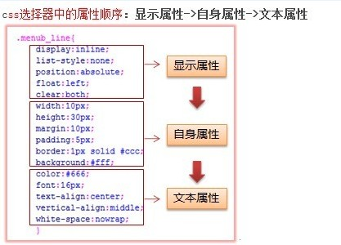
JS书写规范：
JS命名
- 命名规范（5条）
- 一切命名遵循小驼峰命名法
- 变量 以名词开头 例：myName
- 函数 以动词开头 例：clock,move,moveTo
can has is get set
可以以此为开头
- 常量 全部大写下划线分隔 例：var MAX_COUNT = 100;

JS注释：
单行注释：// 前要有一个tab键缩进，后要有一个空格缩进
多行缩进：
/*和*/行内独占一行，且在该行内不书写注释，其余每行使用*开头，*前要有一个空格的缩进，同时*/前也要有一个空格的缩进。
示例：
